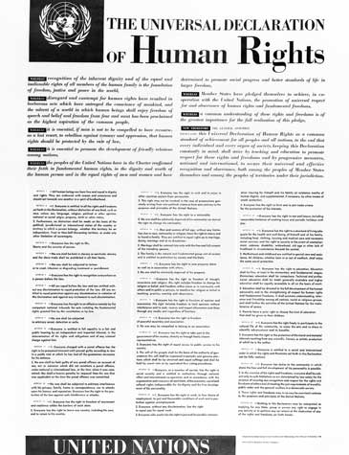نموذج الكتروني للإعلان العالمي لحقوق الإنسان يمكن تحميلها عبرموقع الأمم المتحدة الرسمي مباشرة من خلال ولوج الصفحة الرسمية ثم طلب الوثيقة ....

